ĐẠI HỌC QUỐC GIA TP.HCM
TRƯỜNG ĐẠI HỌC BÁCH KHOA

LÊ ĐẠT
Mã số học viên: 2370389

XÂY DỰNG HỆ THỐNG CHĂM SÓC
SỨC KHOẺ ĐIỆN TỬ VỚI THIẾT BỊ
THEO DÕI SỨC KHOẺ THÔNG MINH

Chuyên ngành: Khoa Học Máy Tính
Mã số: 8480101

LUẬN VĂN THẠC SĨ

TP. HỒ CHÍ MINH, tháng 12 năm 2025
Công trình được hoàn thành tại: Trường Đại học Bách Khoa – ĐHQG-HCM
Cán bộ hướng dẫn khoa học : ..................................................................
(Ghi rõ họ, tên, học hàm, học vị và chữ ký)
Cán bộ chấm nhận xét 1 : ........................................................................
(Ghi rõ họ, tên, học hàm, học vị và chữ ký)
Cán bộ chấm nhận xét 2 : ........................................................................
(Ghi rõ họ, tên, học hàm, học vị và chữ ký)
Luận văn thạc sĩ được bảo vệ tại Trường Đại học Bách Khoa, ĐHQG Tp. HCM
ngày . . . . . tháng . . . . năm . . . . .
Thành phần Hội đồng đánh giá luận văn thạc sĩ gồm:
(Ghi rõ họ, tên, học hàm, học vị của Hội đồng chấm bảo vệ luận văn thạc sĩ)
1. ............................................................
2. ............................................................
3. ............................................................
4. ............................................................
5. ............................................................
Xác nhận của Chủ tịch Hội đồng đánh giá LV và Trưởng Khoa quản lý chuyên
ngành sau khi luận văn đã được sửa chữa (nếu có).

CHỦ TỊCH HỘI ĐỒNG | TRƯỞNG KHOA

ĐẠI HỌC QUỐC GIA TP.HCM  TRƯỜNG ĐẠI HỌC BÁCH KHOA | CỘNG HOÀ XÃ HỘI CHỦ NGHĨA VIỆT NAM  Độc lập – Tự do – Hạnh phúc

NHIỆM VỤ LUẬN VĂN THẠC SĨ
Họ tên học viên: .............................................................. MSHV: ................................
Ngày, tháng, năm sinh: ................................................... Nơi sinh: .............................
Chuyên ngành: ................................................................ Mã số : ...............................
I. TÊN ĐỀ TÀI: ...........................................................................................................
.......................................................................................................................................
.......................................................................................................................................
.......................................................................................................................................NHIỆM VỤ VÀ NỘI DUNG: .....................................................................................
.......................................................................................................................................
.......................................................................................................................................
.......................................................................................................................................
.......................................................................................................................................
II. NGÀY GIAO NHIỆM VỤ : ...................................................................................
III. NGÀY HOÀN THÀNH NHIỆM VỤ: .................................................................
IV.CÁN BỘ HƯỚNG DẪN (Ghi rõ học hàm, học vị, họ, tên): ....................................
.......................................................................................................................................
 | Tp. HCM, ngày . . . . tháng .. . . năm 20....
CÁN BỘ HƯỚNG DẪN  (Họ tên và chữ ký) | CHỦ NHIỆM BỘ MÔN ĐÀO TẠO  (Họ tên và chữ ký)
TRƯỞNG KHOA
(Họ tên và chữ ký)

LỜI CẢM ƠN
Trong suốt học kỳ vừa qua, em đã được giao đề tài thực tập "Xây dựng hệ thống chăm sóc sức khoẻ điện tử với thiết bị cân sức khoẻ thông minh". Để hoàn thành tốt đề tài này, ngoài sự nỗ lực của bản thân, em không thể không nhắc đến sự hỗ trợ nhiệt tình từ các thầy cô giảng viên và bạn bè xung quanh.
Trước hết, em xin chân thành cảm ơn tới toàn thể quý thầy cô, là những giảng viên ưu tú của trường Đại học Bách Khoa Thành phố Hồ Chí Minh, đã truyền đạt cho em rất nhiều kiến thức từ nền tảng đến chuyên môn. Đồng thời, em cũng xin cảm ơn ban giám hiệu nhà trường đã tạo điều kiện và môi trường học tập lý tưởng cho em trong suốt thời gian học tập tại trường. Những điều đó đã giúp em hoàn thành đề tài thực tập một cách tốt đẹp như hôm nay.
Đặc biệt, em xin gửi lời biết ơn sâu sắc tới Tiến sĩ Lê Trọng Nhân, người đã tận tình hướng dẫn và giúp đỡ em trong suốt quá trình thực hiện đề tài này. Những lời nhận xét và chỉ dẫn của thầy đã cung cấp cho em nhiều kiến thức và kinh nghiệm quý báu, giúp em cải thiện đáng kể những thiếu sót trong quá trình nghiên cứu.
Do vốn kiến thức còn hạn chế, em rất mong nhận được những ý kiến đóng góp từ phía thầy cô để có thể học hỏi thêm nhiều kinh nghiệm quý báu và áp dụng vào công việc sau này.
Xin chân thành cảm ơn!
MỤC LỤC
Chương 1. TỔNG QUAN 1
1.1 Bối cảnh và xu thế tất yếu 1
1.2 Y tế số tại Việt Nam: Nền tảng công nghệ và các ứng dụng cốt lõi 1
1.2.1 Tác động và lợi ích đa chiều của chuyển đổi số y tế 2
1.2.2 Thực trạng và tình hình triển khai chuyển đổi số y tế tại Việt Nam 5
1.3 Thiết bị cân điện tử thông minh và tiềm năng ứng dụng 7
1.4 Các hệ thống tham chiếu trong nghiên cứu 9
1.4.1 Cân thông minh Xiaomi Body Scale S400 9
1.4.2 Cân thông minh 365 Selection WS1 13
1.5 Thách thức và cơ hội khi triển khai tại Việt Nam 14
1.6 Tầm quan trọng của hệ thống trong tương lai 15
Chương 2. YÊU CẦU VÀ MỤC TIÊU ĐỀ TÀI 17
2.1 Yêu cầu đề tài 17
2.2 Mục tiêu đề tài 17

TỔNG QUAN

Bối cảnh và xu thế tất yếu
Thế kỷ 21 chứng kiến sự bùng nổ của cuộc Cách mạng Công nghiệp lần thứ tư, đặt nền móng cho một kỷ nguyên số hóa toàn diện trên mọi lĩnh vực, và y tế cũng không nằm ngoài xu thế này. Việc ứng dụng công nghệ vào chăm sóc sức khỏe đã trở thành một nhu cầu cấp thiết, chuyển dịch mô hình y tế từ bị động (chữa bệnh) sang chủ động, lấy phòng ngừa và cá nhân hóa làm trọng tâm. Sự phát triển mạnh mẽ của Internet vạn vật (IoT), với các thiết bị theo dõi sức khỏe cá nhân (wearables), cảm biến thông minh và hệ thống kết nối không dây, đã tạo ra một cuộc cách mạng trong cách chúng ta tiếp cận sức khỏe. Giờ đây, người dùng có thể giám sát các chỉ số sinh tồn quan trọng như nhịp tim, huyết áp, nồng độ oxy trong máu, hay chất lượng giấc ngủ một cách liên tục và chính xác ngay tại nhà. Dữ liệu này không chỉ giúp cá nhân điều chỉnh lối sống mà còn cung cấp thông tin quý giá cho các bác sĩ trong việc chẩn đoán sớm, quản lý bệnh mãn tính và đưa ra phác đồ điều trị tối ưu.
Tại Việt Nam, xu hướng này được thúc đẩy mạnh mẽ bởi các chính sách chiến lược của Chính phủ. "Chương trình Chuyển đổi số quốc gia đến năm 2025, định hướng đến năm 2030" đã xác định y tế là một trong tám lĩnh vực ưu tiên hàng đầu. Điều này thể hiện quyết tâm chính trị trong việc xây dựng một nền y tế thông minh, hiện đại, nhằm nâng cao chất lượng dịch vụ, tăng cường khả năng tiếp cận cho người dân và tối ưu hóa hiệu quả quản lý của toàn ngành. Bối cảnh này tạo ra động lực to lớn cho sự phát triển và ứng dụng các giải pháp y tế số (Digital Health) trên toàn quốc.

Y tế số tại Việt Nam: Nền tảng công nghệ và các ứng dụng cốt lõi
Y tế số (Digital Health) là một lĩnh vực liên ngành, ứng dụng sức mạnh của công nghệ thông tin, truyền thông và các công nghệ mới nổi để cải thiện toàn diện hệ thống chăm sóc sức khỏe. Các trụ cột công nghệ chính đang định hình nền y tế số tại Việt Nam bao gồm:
- Hồ sơ sức khỏe điện tử (EHR): Đây được xem là "xương sống" của y tế số, với mục tiêu mỗi người dân sở hữu một mã định danh y tế duy nhất và một hồ sơ sức khỏe điện tử được liên thông toàn quốc. Điều này giúp lưu trữ, quản lý và chia sẻ thông tin y tế của bệnh nhân một cách an toàn, minh bạch, loại bỏ các hồ sơ giấy tờ cồng kềnh và giảm thiểu sai sót y khoa.
- Khám chữa bệnh từ xa (Telehealth & Telemedicine): Đặc biệt phát huy vai trò trong và sau đại dịch COVID-19, khám chữa bệnh từ xa sử dụng các nền tảng trực tuyến để kết nối bệnh nhân và bác sĩ, xóa bỏ rào cản địa lý. Giải pháp này giúp người dân ở vùng sâu, vùng xa dễ dàng tiếp cận dịch vụ y tế chất lượng cao và giảm tải cho các bệnh viện tuyến trên.
- Trí tuệ nhân tạo (AI) và Học máy (Machine Learning): AI đang được ứng dụng ngày càng rộng rãi trong việc phân tích hình ảnh y khoa (X-quang, CT scan), hỗ trợ chẩn đoán bệnh với độ chính xác cao, dự báo xu hướng dịch bệnh dựa trên dữ liệu lớn, và cá nhân hóa phác đồ điều trị cho từng bệnh nhân.
- Ứng dụng di động (mHealth): Các ứng dụng trên điện thoại thông minh cho phép người dùng đặt lịch khám, nhận kết quả xét nghiệm, tra cứu thông tin thuốc, nhận nhắc nhở uống thuốc và tương tác trực tiếp với cơ sở y tế. Nổi bật gần đây là việc tích hợp thông tin thẻ bảo hiểm y tế, sổ tiêm chủng trên ứng dụng định danh điện tử VNeID.
- Công nghệ Blockchain: Mặc dù còn ở giai đoạn đầu, Blockchain hứa hẹn mang lại một giải pháp đột phá cho việc bảo mật và quản lý quyền riêng tư của dữ liệu y tế, đảm bảo tính toàn vẹn và minh bạch khi chia sẻ thông tin giữa các bên liên quan.

Tác động và lợi ích đa chiều của chuyển đổi số y tế
Quá trình chuyển đổi số mang lại những lợi ích to lớn và toàn diện cho mọi đối tượng tham gia vào hệ thống y tế.
Đối với người dân: Lợi ích lớn nhất là khả năng tiếp cận dịch vụ y tế dễ dàng, công bằng và hiệu quả hơn. Người dân được trao quyền để chủ động quản lý sức khỏe của mình thông qua các công cụ số. Các thủ tục hành chính như đăng ký khám bệnh, thanh toán viện phí không dùng tiền mặt, nhận kết quả trực tuyến giúp tiết kiệm thời gian, công sức và tăng sự hài lòng.
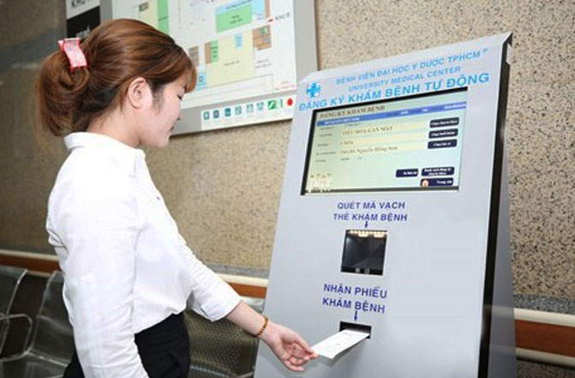
Hình 1.1: Hệ thống đăng ký khám bệnh tự động của BV ĐH Y Dược TP.HCM. (Ảnh: Sức khoẻ và Đời sống)
Đối với nhân viên y tế: Chuyển đổi số giúp các y bác sĩ giảm tải công việc hành chính, giấy tờ, dành nhiều thời gian hơn cho chuyên môn và chăm sóc bệnh nhân. Việc truy cập bệnh án điện tử một cách nhanh chóng và đầy đủ giúp họ đưa ra các quyết định lâm sàng chính xác hơn. Bên cạnh đó, các hệ thống hội chẩn từ xa và nền tảng đào tạo trực tuyến tạo điều kiện để họ liên tục cập nhật kiến thức và nâng cao tay nghề.

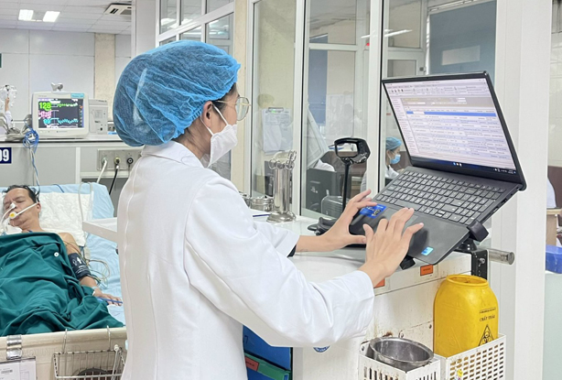
Hình 1.2: Nhân viên y tế khoa Hồi sức tích cực và Chống độc, Bệnh viện Đa khoa tỉnh thực hiện y lệnh cho người bệnh qua hệ thống xe đi buồng trang bị máy tính có cài đặt phần mềm bệnh án điện tử. (Ảnh: Cổng thông tin điện tử Vĩnh Phúc)
Đối với nhà quản lý và hệ thống y tế: Ở cấp độ vĩ mô, dữ liệu số hóa là nguồn tài nguyên vô giá giúp các nhà quản lý giám sát tình hình dịch bệnh, phân bổ nguồn lực hiệu quả, và hoạch định chính sách dựa trên bằng chứng. Chuyển đổi số cũng thúc đẩy cải cách hành chính, tăng cường tính minh bạch và hiệu quả trong quản lý bệnh viện cũng như toàn ngành y tế.
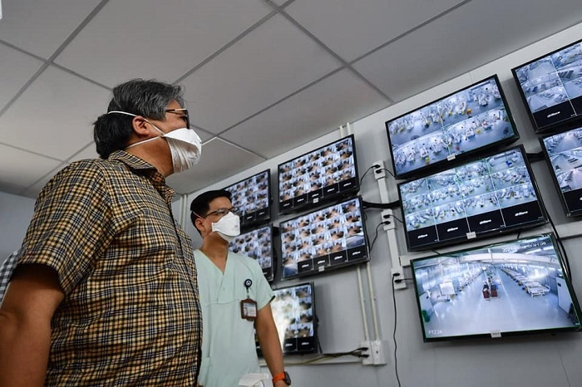
Hình 1.3: Chuyển đổi số trong khám chữa bệnh đã hỗ trợ rất nhiều trong cuộc chiến chống đại dịch Covid-19. (Ảnh: Khánh Phương)

Thực trạng và tình hình triển khai chuyển đổi số y tế tại Việt Nam
Việt Nam sở hữu nhiều điều kiện thuận lợi để thúc đẩy y tế số. Theo báo cáo Digital 2024, Việt Nam có khoảng 78.44 triệu người dùng Internet (tương đương 79.1% dân số) và 161.6 triệu kết nối di động. Tỷ lệ dân số trẻ, năng động và sẵn sàng tiếp nhận công nghệ mới là một lợi thế lớn. Chi tiêu cho y tế cũng được dự báo sẽ tiếp tục tăng trưởng mạnh mẽ, phản ánh sự ưu tiên của cả nhà nước và người dân đối với việc chăm sóc sức khỏe.
Quá trình chuyển đổi số y tế tại Việt Nam đã đạt được những kết quả ban đầu đáng khích lệ:
- Hầu hết các bệnh viện trên toàn quốc đã triển khai Hệ thống thông tin bệnh viện (HIS), từng bước tiến tới quản lý không giấy tờ.
- Hệ thống quản lý thông tin tiêm chủng quốc gia đã chứng minh hiệu quả vượt trội trong chiến dịch tiêm vaccine COVID-19 và vẫn đang được sử dụng cho chương trình tiêm chủng mở rộng.
- Việc thanh toán viện phí không dùng tiền mặt đang được triển khai rộng rãi, góp phần minh bạch hóa tài chính.
- Bộ Y tế đã ban hành lộ trình cụ thể về việc triển khai bệnh án điện tử, yêu cầu các cơ sở khám chữa bệnh phải hoàn thành chuyển đổi số theo các mốc thời gian quy định để đảm bảo hoạt động liên tục và nâng cao chất lượng.
Tuy nhiên, hành trình này vẫn còn đối mặt với nhiều thách thức như: hạ tầng công nghệ chưa đồng bộ giữa các tuyến, vấn đề an ninh mạng và bảo mật dữ liệu cá nhân, thiếu hụt nguồn nhân lực chất lượng cao và cần có một hành lang pháp lý hoàn thiện hơn để tạo điều kiện cho các mô hình y tế số mới phát triển. Vượt qua những rào cản này sẽ là nhiệm vụ trọng tâm để hiện thực hóa một nền y tế Việt Nam thông minh, hiện đại và vì người dân.
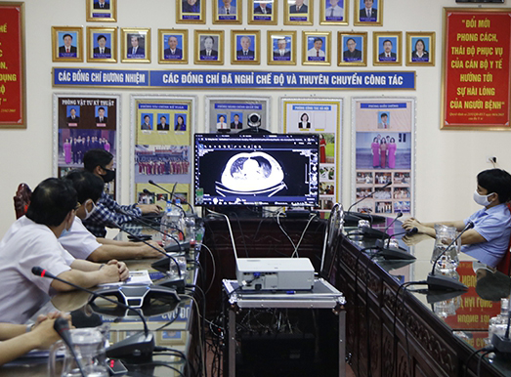
Hình 1.4: Nhiều ca bệnh khó tại BVĐk tỉnh đã được hội chẩn, lên phác đồ điều trị thành công thông qua các buổi khám chữa bệnh từ xa với các bệnh viện tuyến trên. (Ảnh: Cổng thông tin điện tử Hà Tĩnh)

Thiết bị cân điện tử thông minh và tiềm năng ứng dụng
Thị trường thiết bị cân sức khỏe thông minh đang phát triển mạnh mẽ trong vài năm gần đây, phản ánh xu thế chung của y tế số (digital health) và chăm sóc sức khỏe cá nhân hóa. Các sản phẩm như Xiaomi Smart Scale 2 hay CRENOT Gofit S2 đã và đang chiếm lĩnh thị trường nhờ tích hợp nhiều công nghệ hiện đại, giúp người dùng không chỉ theo dõi cân nặng cơ bản mà còn tiếp cận được những thông tin chi tiết về tình trạng cơ thể. Điều này góp phần nâng cao ý thức quản lý sức khỏe chủ động trong cộng đồng, phù hợp với định hướng phát triển của y học dự phòng và chăm sóc sức khỏe toàn diện.
Xiaomi Smart Scale 2 nổi bật với thiết kế tối giản, hiện đại và khả năng kết nối nhanh chóng với ứng dụng Mi Fit. Thiết bị hỗ trợ đo lường nhiều chỉ số quan trọng như cân nặng, chỉ số khối cơ thể (BMI), tỷ lệ mỡ và nước trong cơ thể, cũng như khối lượng xương. Đặc biệt, sản phẩm có thể nhận diện đến 16 người dùng khác nhau, rất phù hợp với các gia đình nhiều thành viên hoặc nhóm sử dụng chung.
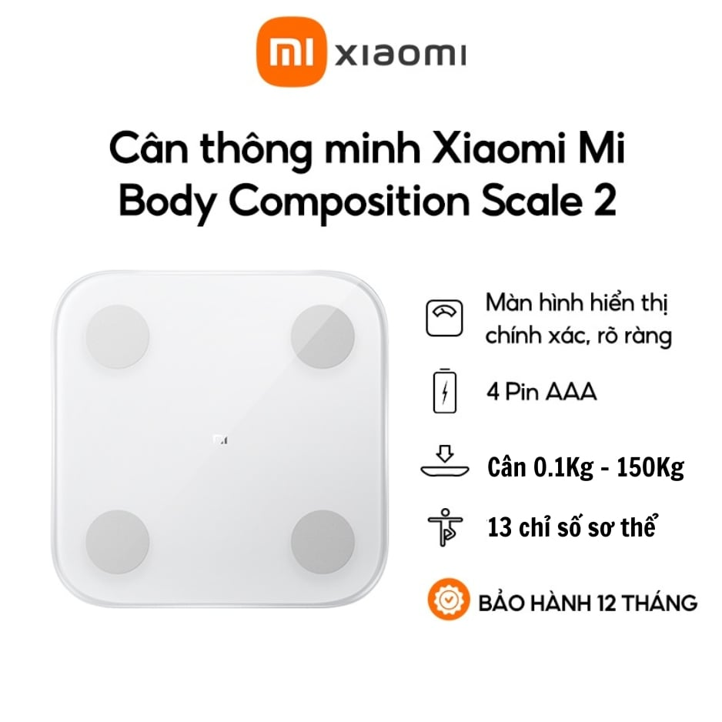
Hình 1.5: Thông tin chi tiết của sản phẩm Xiaomi Smart Scale 2
Ngược lại, CRENOT Gofit S2 nổi bật nhờ độ chính xác và mức độ phân tích chuyên sâu khi kết hợp công nghệ trở kháng điện sinh học (BIA) với cảm biến thế hệ mới. Thiết bị cung cấp danh mục chỉ số đa dạng và có khả năng đồng bộ với nhiều nền tảng khác nhau, tạo điều kiện thuận lợi cho việc quản lý dữ liệu sức khỏe một cách linh hoạt và toàn diện.
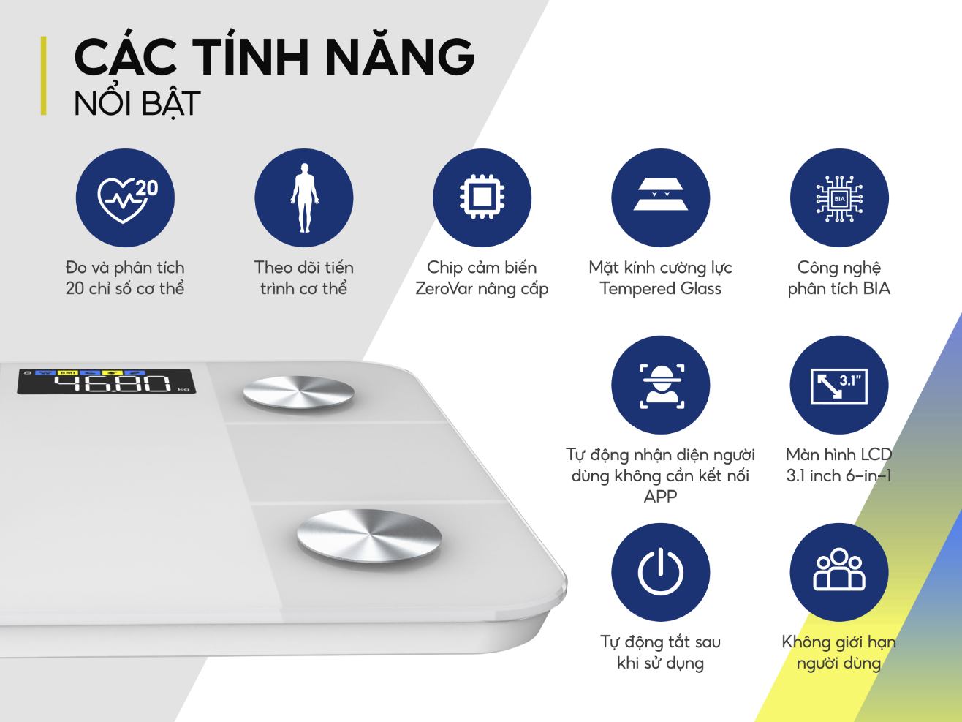
Hình 1.6: Thông tin chi tiết của sản phẩm CRENOT Gofit S2
Việc ứng dụng cân sức khỏe thông minh trong các hệ thống chăm sóc sức khỏe điện tử không chỉ mang lại lợi ích cho từng cá nhân mà còn đóng góp đáng kể vào quản lý sức khỏe cộng đồng. Dữ liệu thu thập từ thiết bị có thể được tổng hợp, phân tích và chuyển đổi thành các thông tin hữu ích, hỗ trợ phát hiện sớm các bất thường và đưa ra khuyến nghị can thiệp kịp thời. Các thiết bị này thường được kết nối với điện thoại thông minh hoặc máy tính bảng qua Bluetooth hoặc Wi-Fi, dữ liệu sau đó được lưu trữ trên nền tảng đám mây, giúp truy cập và phân tích dễ dàng hơn.
Với sự hỗ trợ của trí tuệ nhân tạo (AI) và phân tích dữ liệu lớn (Big Data), các hệ thống chăm sóc sức khỏe thông minh có khả năng cung cấp các gợi ý cá nhân hóa, từ chế độ ăn uống, luyện tập, cho đến cảnh báo nguy cơ bệnh tật. Đây là bước tiến quan trọng trong việc xây dựng mô hình y tế dự phòng, hướng tới chăm sóc sức khỏe toàn diện, chủ động và bền vững.
Trong bối cảnh chuyển đổi số y tế tại Việt Nam, cân sức khỏe thông minh còn có tiềm năng tích hợp với các hệ thống quản lý hồ sơ y tế từ xa, tạo điều kiện cho các cơ sở y tế giám sát bệnh nhân, đặc biệt là người mắc bệnh mạn tính như tiểu đường, tăng huyết áp hoặc béo phì. Việc theo dõi sức khỏe từ xa không chỉ giảm tải áp lực cho bệnh viện mà còn nâng cao chất lượng chăm sóc, giúp bệnh nhân duy trì lối sống lành mạnh dưới sự hỗ trợ liên tục của công nghệ.
Ngoài ra, các hướng nghiên cứu và phát triển trong lĩnh vực này tập trung vào việc nâng cao độ chính xác của phép đo, tối ưu hóa trải nghiệm người dùng, đảm bảo tính bảo mật và quyền riêng tư của dữ liệu cá nhân. Đồng thời, xu hướng kết hợp thiết bị IoT, nền tảng đám mây và các mô hình phân tích thông minh hứa hẹn mở rộng khả năng ứng dụng trong nhiều lĩnh vực khác nhau, từ y học dự phòng đến chăm sóc sức khỏe cộng đồng quy mô lớn.

Các hệ thống tham chiếu trong nghiên cứu

Cân thông minh Xiaomi Body Scale S400
Xiaomi Body Scale S400 hiện đang là một trong những sản phẩm được người tiêu dùng tin dùng rộng rãi tại cả thị trường trong nước và quốc tế. Đây không chỉ là một thiết bị đo lường thông thường, mà còn được thiết kế như một công cụ chăm sóc sức khỏe toàn diện, phù hợp với nhu cầu của từng cá nhân cũng như các hộ gia đình. Với thiết kế hiện đại, sang trọng và khả năng đo lường có độ chính xác cao, sản phẩm mang đến cho người dùng cái nhìn sâu hơn về tình trạng sức khỏe tổng thể, qua đó hỗ trợ hình thành lối sống lành mạnh và duy trì sự bền vững trong chăm sóc sức khỏe cá nhân.
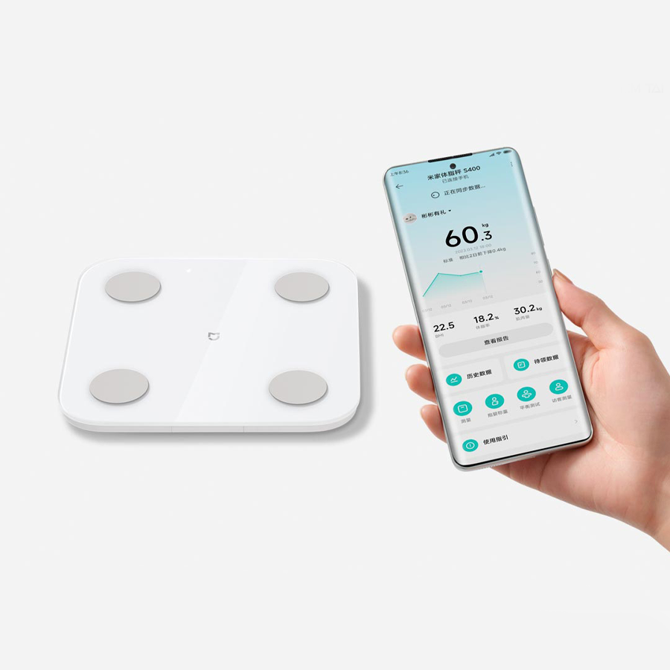
Hình 1.7: Cân Thông Minh Xiaomi Body Scale S400
Khác với cân cơ học truyền thống, Xiaomi Body Scale S400 được xem như một thiết bị phân tích cơ thể đa chức năng. Sản phẩm cung cấp hơn 10 chỉ số sức khỏe quan trọng, trong đó có nhiều thông số được các chuyên gia y tế và dinh dưỡng đặc biệt quan tâm: cân nặng, chỉ số khối cơ thể (BMI), tỷ lệ mỡ, khối lượng cơ bắp, khối lượng xương, tỷ lệ nước trong cơ thể, cùng nhiều chỉ số nâng cao như tuổi cơ thể hoặc khối lượng nội tạng. Việc theo dõi đồng thời nhiều chỉ số này giúp người dùng nắm bắt chính xác hơn tình trạng hiện tại, từ đó dễ dàng điều chỉnh chế độ ăn uống và luyện tập theo mục tiêu cá nhân.
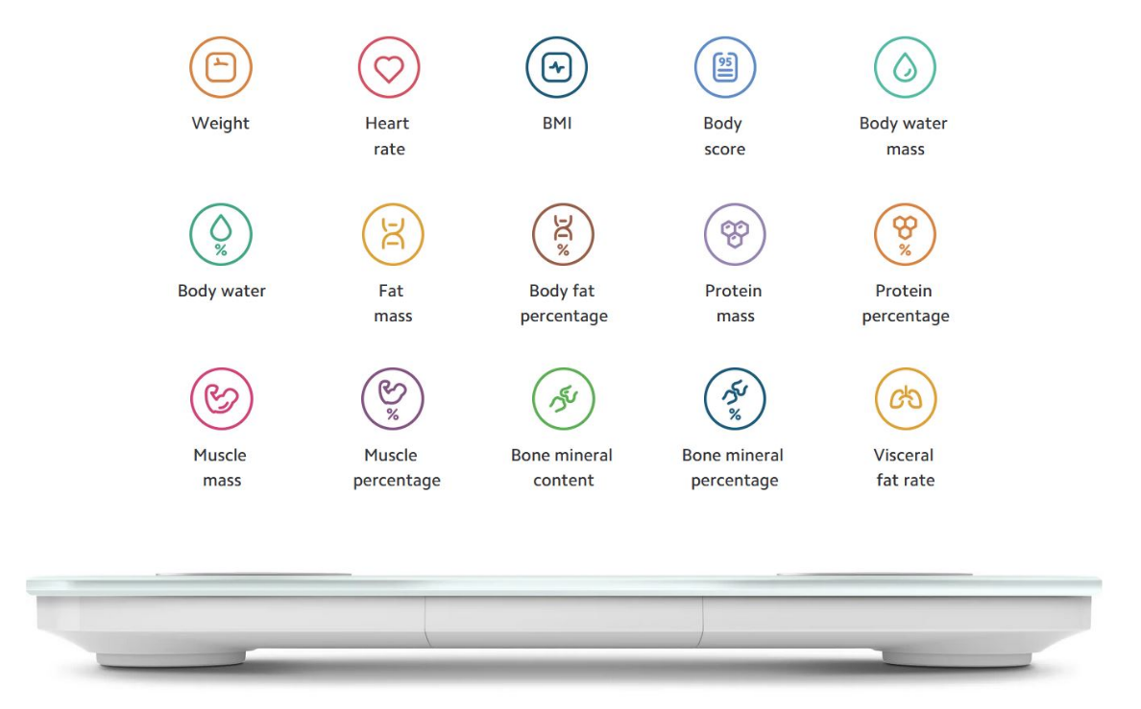
Hình 1.8: Sự đa dạng các thông số mà hệ thống cân S400 có thể đo được
Một điểm đáng chú ý là khả năng kết nối ứng dụng thông minh. Xiaomi Body Scale S400 hỗ trợ đồng bộ với ứng dụng Mi Fit hoặc Zepp Life qua Bluetooth, cho phép:
- Theo dõi dữ liệu theo thời gian thực và quan sát xu hướng thay đổi trong ngắn hạn hoặc dài hạn.
- Trực quan hóa kết quả thông qua biểu đồ và đồ thị, giúp việc đánh giá sức khỏe trở nên dễ hiểu và rõ ràng hơn.
- Cung cấp các khuyến nghị mang tính cá nhân hóa liên quan đến chế độ ăn uống, luyện tập hoặc nghỉ ngơi.
- Chia sẻ dữ liệu cho bác sĩ, huấn luyện viên hoặc chuyên gia dinh dưỡng để nhận tư vấn chuyên sâu.
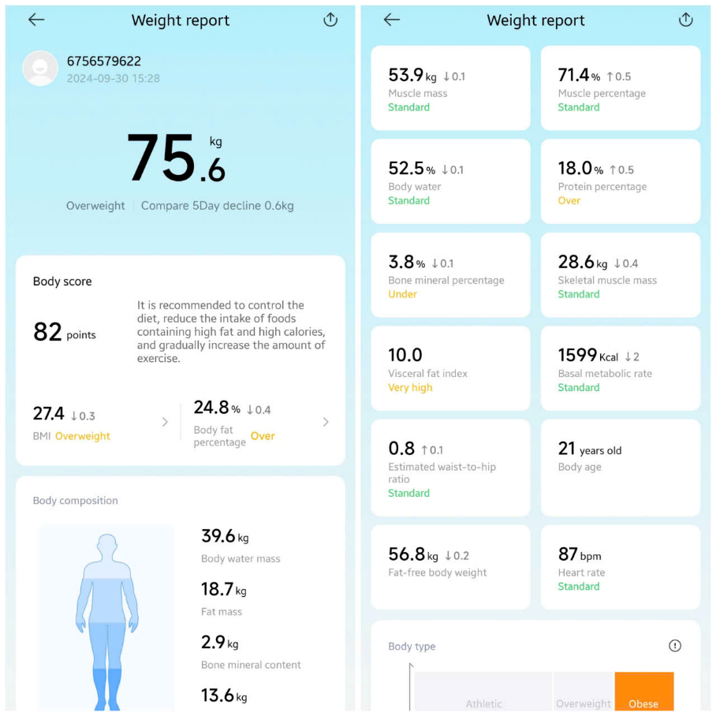
Hình 1.9: Các chỉ số sức khoẻ của người dùng được thể hiện và đồng bộ hoá trên ứng dụng Mi Home
Bên cạnh vai trò là một thiết bị độc lập, Xiaomi Body Scale S400 còn nằm trong hệ sinh thái nhà thông minh Xiaomi, có thể kết nối với các thiết bị khác như đồng hồ thông minh hay điện thoại di động. Sự kết hợp này góp phần tạo nên một hệ thống quản lý sức khỏe toàn diện, cho phép người dùng giám sát cơ thể ở nhiều khía cạnh và trong nhiều bối cảnh sinh hoạt khác nhau.
Ưu điểm nổi bật của Xiaomi Body Scale S400 có thể kể đến là: thiết kế tinh tế, dễ sử dụng, độ chính xác cao, khả năng nhận diện nhiều người dùng và giá thành cạnh tranh so với các sản phẩm cùng phân khúc. Tuy nhiên, sản phẩm vẫn tồn tại một số hạn chế, chẳng hạn như phụ thuộc vào kết nối Bluetooth – vốn có thể gặp sự cố về độ ổn định, hoặc việc đồng bộ dữ liệu chưa hỗ trợ trực tiếp cho một số ứng dụng y tế bên thứ ba, buộc người dùng phải sử dụng giải pháp trung gian.
Nhìn chung, Xiaomi Body Scale S400 không chỉ là một thiết bị công nghệ hỗ trợ theo dõi sức khỏe hằng ngày, mà còn thể hiện rõ xu hướng phát triển của thị trường chăm sóc sức khỏe thông minh: gắn kết dữ liệu, cung cấp thông tin trực quan, hướng đến cá nhân hóa trải nghiệm, đồng thời từng bước tích hợp vào các hệ thống quản lý sức khỏe cộng đồng. Đây là một minh chứng rõ rệt cho sự dịch chuyển từ việc theo dõi sức khỏe thụ động sang chủ động, với sự hỗ trợ mạnh mẽ của công nghệ số.

Cân thông minh 365 Selection WS1
Cân sức khỏe thông minh 365 Selection WS1 của Thái Lan được thiết kế với mặt kính cường lực trong suốt, tạo nên vẻ ngoài sang trọng, tinh tế và hiện đại, phù hợp với nhiều không gian nội thất khác nhau. Thiết bị này không chỉ đóng vai trò là một chiếc cân thông thường mà còn là công cụ hỗ trợ theo dõi sức khỏe toàn diện, nhờ khả năng đo lường tới 18 chỉ số cơ thể quan trọng như trọng lượng, chỉ số BMI, tỉ lệ mỡ, khối lượng cơ bắp, lượng nước, khối xương và nhiều thông số khác.
Thông qua kết nối Bluetooth, cân dễ dàng liên kết với điện thoại thông minh và đồng bộ dữ liệu trên ứng dụng 365 Life. Ứng dụng này không chỉ lưu trữ thông tin mà còn tự động nhận dạng từng người dùng, hỗ trợ nhiều thành viên trong gia đình sử dụng chung mà vẫn đảm bảo tính cá nhân hóa của dữ liệu. Màn hình LED của thiết bị được thiết kế rõ nét, hiển thị thông số trực quan, giúp người dùng dễ dàng theo dõi và so sánh kết quả.
Một điểm nổi bật khác của 365 Selection WS1 là việc tích hợp hệ thống cảm biến trọng lượng chất lượng cao, có khả năng ghi nhận kết quả với độ chính xác lớn và tốc độ phản hồi nhanh. Nhờ vậy, các phép đo trở nên đáng tin cậy, giúp người dùng kiểm soát tình trạng cơ thể một cách sát sao và khoa học. Đây là giải pháp hỗ trợ hiệu quả trong việc duy trì lối sống lành mạnh, theo dõi tiến trình luyện tập, cũng như quản lý sức khỏe cá nhân và gia đình.
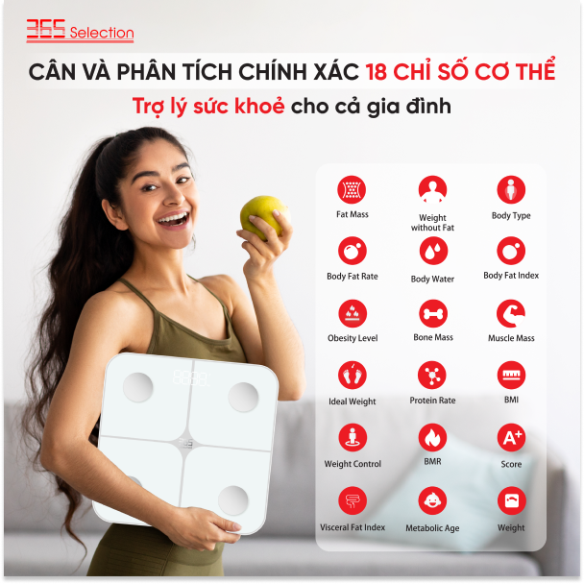
Hình 1.10: Cân thông minh 365 Selection WS1
Với sự kết hợp giữa thiết kế tinh tế, công nghệ hiện đại và tính năng vượt trội, cân thông minh 365 Selection WS1 là lựa chọn tối ưu cho những ai quan tâm đến sức khỏe và mong muốn sở hữu một thiết bị vừa hữu ích, vừa thẩm mỹ trong đời sống hằng ngày.

Thách thức và cơ hội khi triển khai tại Việt Nam
Trong bối cảnh Việt Nam đang đẩy mạnh chuyển đổi số trên phạm vi toàn quốc, lĩnh vực y tế cũng trở thành một trong những trọng tâm quan trọng. Các chính sách hỗ trợ từ Chính phủ, cùng với tốc độ phát triển nhanh của công nghệ số và hạ tầng viễn thông, đã mở ra nhiều cơ hội để triển khai các hệ thống chăm sóc sức khỏe điện tử. Nhờ mức độ phủ sóng Internet ngày càng rộng khắp và sự phổ biến của thiết bị di động thông minh, người dân có điều kiện tiếp cận các dịch vụ y tế hiện đại hơn. Điều này không chỉ góp phần nâng cao ý thức chăm sóc sức khỏe cá nhân mà còn thúc đẩy hình thành một hệ sinh thái y tế số toàn diện.
Tuy nhiên, quá trình triển khai vẫn đối mặt với nhiều thách thức cần được giải quyết một cách đồng bộ. Trước hết là vấn đề hạ tầng công nghệ, đặc biệt tại khu vực nông thôn, miền núi và vùng sâu vùng xa, nơi khả năng tiếp cận Internet tốc độ cao và thiết bị thông minh còn hạn chế. Điều này dẫn đến sự chênh lệch về khả năng tiếp cận dịch vụ y tế số giữa các nhóm dân cư. Bên cạnh đó, an toàn và bảo mật dữ liệu sức khỏe cá nhân là thách thức then chốt. Khi dữ liệu được thu thập, xử lý và lưu trữ trên nền tảng đám mây, nguy cơ rò rỉ hoặc bị khai thác trái phép có thể ảnh hưởng nghiêm trọng đến niềm tin của người dùng. Do đó, việc ban hành các quy chuẩn, chính sách quản trị dữ liệu và áp dụng công nghệ bảo mật tiên tiến (như mã hóa, xác thực đa lớp, chuỗi khối) là yêu cầu cấp thiết.
Ngoài ra, nhận thức và thói quen sử dụng công nghệ y tế số của một bộ phận người dân vẫn còn hạn chế. Nhiều người vẫn quen thuộc với hình thức khám chữa bệnh truyền thống, do đó việc thay đổi hành vi cần có chiến lược truyền thông, đào tạo và hỗ trợ sử dụng phù hợp. Cùng với đó, nguồn nhân lực y tế cũng cần được bồi dưỡng kiến thức và kỹ năng về ứng dụng công nghệ để có thể khai thác hiệu quả hệ thống mới.

Tầm quan trọng của hệ thống trong tương lai
Việc xây dựng và ứng dụng hệ thống chăm sóc sức khỏe điện tử dựa trên thiết bị thông minh, chẳng hạn như CRENOT Gofit S2, phù hợp với xu thế toàn cầu về chăm sóc sức khỏe thông minh (smart healthcare). Đây không chỉ là công cụ hỗ trợ cá nhân theo dõi sức khỏe hàng ngày mà còn đóng vai trò quan trọng trong công tác quản lý sức khỏe cộng đồng. Khi dữ liệu từ các thiết bị được tổng hợp và phân tích, các cơ sở y tế có thể đưa ra quyết định chính xác hơn, từ đó giảm tải cho bệnh viện, nâng cao hiệu quả quản lý và phân bổ nguồn lực y tế.
Trong tương lai, với sự phát triển mạnh mẽ của trí tuệ nhân tạo (AI), phân tích dữ liệu lớn (Big Data) và Internet vạn vật trong y tế (IoMT), hệ thống chăm sóc sức khỏe điện tử sẽ ngày càng trở nên thông minh và cá nhân hóa hơn. Các giải pháp này không chỉ đưa ra khuyến nghị phù hợp với từng cá nhân, mà còn giúp dự đoán sớm nguy cơ mắc bệnh, hỗ trợ điều trị từ xa và quản lý bệnh mạn tính hiệu quả hơn.
Bên cạnh đó, sự tích hợp với hồ sơ sức khỏe điện tử quốc gia, các nền tảng quản lý y tế cộng đồng và dịch vụ khám chữa bệnh từ xa (telemedicine) sẽ tạo nên một hệ sinh thái y tế số hoàn chỉnh. Hệ thống này không chỉ cải thiện chất lượng dịch vụ y tế và nâng cao tuổi thọ, mà còn góp phần vào sự phát triển bền vững của y tế Việt Nam, hướng tới mục tiêu chăm sóc sức khỏe toàn dân một cách công bằng, liên tục và hiệu quả.

YÊU CẦU VÀ MỤC TIÊU ĐỀ TÀI

Yêu cầu đề tài
Hệ thống theo dõi sức khỏe điện tử cần thu nhận dữ liệu từ cân thông minh dùng BIA qua BLE/gateway và MQTT, gán đúng người dùng (hồ sơ/QR), gắn nhãn thời gian, chống trùng lặp và lưu cục bộ dạng CSV; chuẩn hóa đơn vị, lọc ngoại lai, đồng bộ mốc thời gian; tính các chỉ số BMI, BMR, mỡ nội tạng, nước, cơ, xương và xu hướng theo cửa sổ thời gian; áp dụng học máy để ước lượng/chẩn đoán bổ trợ và báo cáo sai số (MAE/RMSE) kèm mức tin cậy; sinh khuyến nghị dinh dưỡng–vận động cá nhân hóa và cảnh báo biến động bất thường, tùy chọn phản hồi giọng nói; hỗ trợ bài kiểm tra thăng bằng (đếm thời gian, lưu tiến bộ); cung cấp dashboard web tương tác theo ngày/tuần/tháng, lọc theo người và khoảng thời gian, cập nhật gần thời gian thực và xuất tóm tắt phiên đo; cho phép cấu hình MQTT (broker, topic, QoS), theo dõi nhật ký; bảo đảm quyền riêng tư và an toàn dữ liệu (mã hóa kênh truyền khi khả dụng, phân quyền truy cập, ẩn/giả danh khi chia sẻ, ghi vết phục vụ kiểm toán); vận hành tin cậy (tự phục hồi luồng thu thập, retry/đồng bộ bù sau gián đoạn), dễ cài đặt và không phụ thuộc hạ tầng đám mây bắt buộc.

Mục tiêu đề tài
Mục tiêu là hình thành nền tảng theo dõi sức khỏe cá nhân hóa vận hành ổn định ngoài thực tế: xây dựng pipeline khép kín thiết bị → thu thập → chuẩn hóa → phân tích → trực quan → khuyến nghị với độ trễ thấp; cung cấp bảng điều khiển dễ diễn giải giúp theo dõi xu hướng dài hạn và phát hiện bất thường ngắn hạn; triển khai mô-đun học máy có đo lường hiệu năng và mức tin cậy phục vụ khuyến nghị thích ứng theo hồ sơ cá nhân; bảo đảm quản trị dữ liệu an toàn, tôn trọng quyền riêng tư, sẵn sàng mở rộng và tích hợp thêm thiết bị/nguồn đo; và đánh giá thực nghiệm bằng các chỉ số định lượng (độ chính xác, độ tin cậy, thời gian đáp ứng) cùng phản hồi người dùng về tính khả dụng và hữu ích cho tư vấn từ xa.

